DEEPSEEK

Vamos estruturar o projeto em etapas, começando com o refinamento dos requisitos e seguindo para o diagrama funcional. Farei perguntas para esclarecer pontos críticos e, em seguida, propor uma estrutura visual.

**Brainstorming e Aprimoramento de Requisitos**

**1. Requisitos Funcionais (RF)**

| **ID** | **Descrição** | **Prioridade** | **Observações** |
| --- | --- | --- | --- |
| RF01 | Autenticação hierárquica (usuário principal vs. secundário) | Alta | Necessário definir métodos (e-mail/senha, 2FA?) |
| RF02 | CRUD de Cargas (Usuário Principal) | Alta | Inclui distribuição automática/manual de toneladas |
| RF03 | CRUD de Transportadoras (Usuário Principal) | Alta | Cadastro com dados completos (CNPJ, endereço, etc.) |
| RF04 | CRUD de Representantes (Usuário Principal) | Média | Qual o papel dos representantes no fluxo? |
| RF05 | Dashboard para Transportadoras (acesso apenas às cargas vinculadas) | Alta | Lista dinâmica com filtros e busca |
| RF06 | Sistema de retirada de carga com validação em tempo real | Crítica | Como garantir consistência nos débitos? |
| RF07 | Geração automática de ordem de carga (PDF/Excel?) | Alta | Integração com ferramentas de geração de documentos |
| RF08 | Histórico de retiradas por carga (Usuário Principal) | Média | Gráficos ou tabelas? |
| RF09 | Bloqueio de edição de saldo após criação (Usuário Principal) | Alta | Nova carga obrigatória para ajustes |

**2. Requisitos Não-Funcionais (RNF)**

| **ID** | **Descrição** | **Prioridade** |
| --- | --- | --- |
| RNF01 | Segurança (criptografia de dados, HTTPS) | Alta |
| RNF02 | Responsividade (acesso via mobile/desktop) | Média |
| RNF03 | Performance (atualização em tempo real do saldo) | Crítica |
| RNF04 | Escalabilidade (suporte a múltiplas cargas/transportadoras) | Média |

**Perguntas para Refinamento**

1. **Papel dos Representantes Comerciais**:
   * Eles terão acesso ao sistema? Se sim, qual funcionalidade?
   * Serão vinculados a transportadoras ou cargas específicas?
2. **Notificações**:
   * As transportadoras serão notificadas quando uma nova carga é atribuída a elas? (Ex.: e-mail, push notification).
3. **Validação de Retirada**:
   * O sistema permitirá retiradas parciais múltiplas (ex.: 100 toneladas retiradas em 3 etapas) ou apenas uma retirada única por carga?
4. **Concorrência**:
   * Como o sistema lidará com duas transportadoras tentando retirar a mesma carga simultaneamente? (Ex.: lock de transação no banco de dados).
5. **Documentos**:
   * A ordem de carga gerada precisa ser assinada digitalmente ou ter validade legal?

**Proposta de Diagrama Funcional**

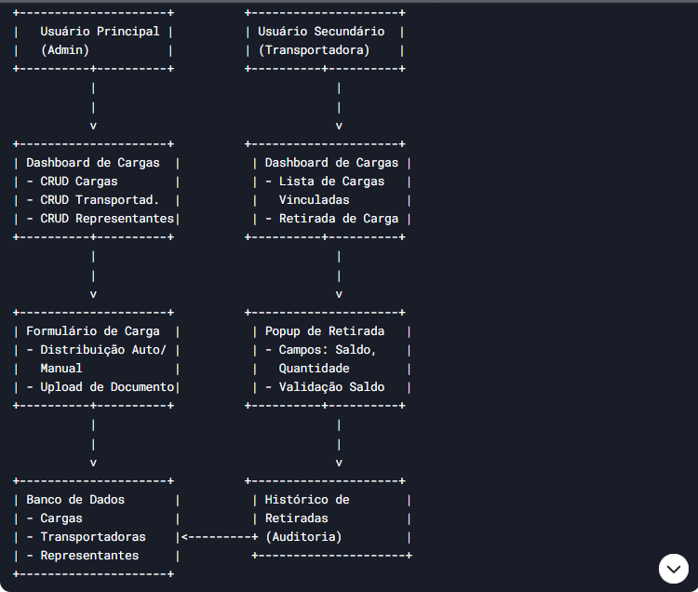

### ****Próximos Passos****

1. **Definir Tecnologias**:
   * Frontend (React/Vue.js para interfaces dinâmicas)
   * Backend (Node.js/Django para regras de negócio)
   * Banco de Dados (PostgreSQL para transações consistentes)
2. **Detalhar Fluxos**:
   * Fluxo completo de criação de carga → distribuição → notificação → retirada.
   * Fluxo de autenticação com níveis de acesso.
3. **Protótipo de UI**:
   * Esboçar telas principais (dashboard, formulários, popups).

Precisa de esclarecimentos em algum ponto ou ajustes no diagrama?